Resolución del Pleno del Instituto de Transparencia, Acceso a la Información Pública y Protección de Datos Personales del Estado de México y Municipios, con domicilio en Metepec, Estado de México, de fecha once de mayo del dos mil veintidós.
Visto el expediente relativo al recurso de revisión 00999/INFOEM/IP/RR/2022, interpuesto por Xxxxxx Xxxxxx Xxxxxxx, en lo sucesivo la parte Recurrente, en contra de la respuesta a su solicitud de información con número de folio 00029/MORELOS/IP/2022, por parte del Ayuntamiento de Morelos, en lo sucesivo el Sujeto Obligado; se procede a dictar la presente resolución, con base en los siguientes:
I. A N T E C E D E N T E S:
1. Solicitud de acceso a la información. Con fecha veintisiete de enero del dos mil veintidós, la parte Recurrente formuló solicitud de acceso a información pública al Sujeto Obligado a través del Sistema de Acceso a la Información Mexiquense, en adelante SAIMEX, requiriéndole lo siguiente:
“quiero que se me proporcione lo siguiente: 1.- el numero total de elementos de seguridad pública con el que cuenta el ayuntamiento. 2.- cuantos de ellos tienen permiso de portquiero que se me proporcione lo siguiente: 1.- el numero total de elementos de seguridad pública con el que cuenta el ayuntamiento. 2.- cuantos de ellos tienen permiso de portación de arma de fuego. 3.- cuantos policías portan arma de fuego. 4.- cual es su jornada de trabajo de los policías. 5.- el nombre completo y salario quincenal de cada uno de ellos. 6.- los recibos de nómina de cada uno de ellosación de arma de fuego. 3.- cuantos policías portan arma de fuego. 4.- cual es su jornada de trabajo de los policías. 5.- el nombre completo y salario quincenal de cada uno de ellos. 6.- los recibos de nómina de cada uno de ellos.” (Sic)
Modalidad elegida para la entrega de la información: a través del SAIMEX.
2. Respuesta. Con fecha catorce de febrero de dos mil veintidós el Sujeto obligado envió su respuesta a la solicitud de acceso a la información a través del SAIMEX, la cual versa como sigue:
“...le informo lo siguiente; 1.- A la fecha se cuenta con 46 elementos. 2.- Al momento 33 elementos tienen permiso de portación de arma de fuego y 6 están en proceso. 3.- 33 elementos. 4.- La jornada laboral es de 24 x 24. Del punto número 5 y 6 se le informa que de acuerdo a los Artículos 54 de la Ley de Seguridad Nacional, Artículo 27, 81 y 110 de la Ley General del Sistema Nacional de Seguridad Pública y Articulo 140 de la Ley de Transparencia y Acceso a la Información Publica del Estado de México y Municipios dicha información se considera de carácter confidencial y reservada...” (Sic)

El Sujeto Obligado, adjuntó a su respuesta el siguiente archivo:
- “RESPUESTASOLICITUD029.pdf”, que contiene el oficio número TRANSPARENCIA/090/II/2022, mediante el cual el Responsable de Transparencia y Acceso a la información notifica la respuesta a la solicitud en los mismos términos vertidos en SAIMEX.
3. Interposición del recurso de revisión. Inconforme el solicitante con la respuesta del Sujeto Obligado interpuso recurso de revisión a través del SAIMEX en fecha dieciocho de febrero de dos mil veintidós, a través del cual expresó lo siguiente:
a) Acto impugnado.
“EL SUPUESTO DE QUE LA INFORMACIÓN ES DE CARACTER CONFIDENCIAL Y RESERVADO” (Sic)
b) Motivos de inconformidad.
“EN ATENCIÓN A LO ESTABLECIDO EN EL ARTICULO 141 QUE A LA LETRA DICE "Las causales de reserva previstas en este Capítulo se deberán fundar y motivar, a través de la aplicación de la prueba de daño a la que se hace referencia en el presente Título." POR LO CUAL IMPUGNO QUE NO SE ME HA ENVIADO UN ARCHIVO CON EL ACTA DE CLASIFICACION DE LA INFORMACION Y MUCHO MENOS SE HA APLICADO LA PRUEBA DE DAÑO QUE SUSTENTE TAL COSA.” (Sic)
4. Turno. De conformidad con el artículo 185, fracción I de la Ley de Transparencia y Acceso a la Información Pública del Estado de México y Municipios, el recurso de revisión se turnó por el sistema electrónico del Instituto de Transparencia, Acceso a la Información Pública y Protección de Datos Personales del Estado de México y Municipios, a la Comisionada Guadalupe Ramírez Peña, para su análisis, estudio, elaboración del proyecto y presentación ante el Pleno de este Instituto.
5. Admisión del recurso de revisión: En fecha veintitrés de febrero de dos mil veintidós, la Comisionada ponente, admitió a trámite el recurso de revisión que ahora se resuelve, dando un plazo máximo de siete días hábiles para que las partes manifestaran lo que a su derecho resultara conveniente, ofrecieran pruebas, formularan alegatos y el Sujeto Obligado presentara su informe justificado.
6. Manifestaciones: De las constancias que integran el expediente electrónico en que se actúa se advierte que, en fecha tres de marzo de dos mil veintidós, el Sujeto Obligado remitió, el oficio TRANSPARENCIA/123/I/2022, mediante el cual el Titular de la Unidad de Transparencia remite el Acta del Comité de Transparencia mediante la cual se aprueba clasificación como información reservada, así como la prueba de daño, respecto de los puntos 5 y 6 de la solicitud.
Documentos que, una vez analizados se hicieron del conocimiento de la parte Recurrente a efecto de que manifestara lo que a su derecho estimara conveniente, siendo omisa en ejercer dicha prerrogativa.

7. Ampliación del plazo. En fecha diecinueve de abril del año dos mil veintidós, con fundamento en el artículo 181, párrafo tercero de la Ley de Transparencia y Acceso a la Información Pública del Estado de México y Municipios, se acordó la ampliación del plazo para su resolución.
8. Cierre de instrucción. En fecha veintinueve de abril del año dos mil veintidós, la Comisionada ponente determinó el cierre de instrucción en términos de la fracción VI del artículo 185 de la Ley de Transparencia y Acceso a la Información Pública del Estado de México y Municipios.
En razón de que fue debidamente sustanciado el expediente electrónico y no existe diligencia pendiente de desahogo, se emite la Resolución que conforme a Derecho proceda, de acuerdo con los siguientes:
II. C O N S I D E R A N D O S
Primero. Competencia. El Instituto de Transparencia, Acceso a la Información Pública y Protección de Datos Personales del Estado de México y Municipios, es competente para conocer y resolver el presente recurso de revisión interpuesto por la parte recurrente, conforme a lo dispuesto en los artículos 6, apartado A de la Constitución Política de los Estados Unidos Mexicanos; 5 párrafos trigésimo, trigésimo primero y trigésimo segundo fracciones IV y V de la Constitución Política del Estado Libre y Soberano de México; 2, fracción II; 29, 36 fracciones I y II; 176, 178, 181, 185, fracción I, 186 y 188 de la Ley Transparencia y Acceso a la Información Pública del Estado de México y Municipios; 9, fracciones I y XXIV y 11 del Reglamento Interior del Instituto de Transparencia, Acceso a la Información Pública y Protección de Datos Personales del Estado de México y Municipios.
Segundo. Oportunidad y Procedibilidad del Recurso de Revisión. Previo al estudio del fondo del asunto, se procede a analizar los requisitos de oportunidad y procedibilidad que debe reunir el recurso de revisión interpuesto, previstos en los artículos 178 y 180 de la Ley de Transparencia y Acceso a la Información Pública del Estado de México y Municipios.
El recurso de revisión fue interpuesto dentro del plazo de quince días hábiles, previsto en el artículo 178 de la Ley de Transparencia y Acceso a la Información Pública del Estado de México y Municipios, toda vez que el Sujeto Obligado remitió la respuesta a la solicitud de información el día catorce de febrero de dos mil veintidós, mientras que el recurso de revisión interpuesto por la parte Recurrente, se tuvo por presentado el día dieciocho de febrero de dos mil veintidós, esto es, al cuarto día hábil en que tuvo conocimiento de la respuesta impugnada.
En este sentido, al considerar la fecha en que se formuló la solicitud y la fecha en que respondió a ésta el Sujeto Obligado; así como la fecha en que se interpuso el recurso de revisión, se concluye que el presente recurso de revisión se encuentra dentro de los márgenes temporales previstos las disposiciones legales referidas.
Así también, por cuanto hace a la procedibilidad del recurso de revisión, una vez realizado el análisis de los formatos de interposición del recurso, se concluye la acreditación plena de los elementos formales precisados por el artículo 180 de la Ley de Transparencia y Acceso a la Información Pública del Estado de México y Municipios, en atención a que fue presentado mediante el formato visible en el SAIMEX.
Asimismo, resulta procedente la interposición del recurso de revisión al rubro anotado, toda vez que se actualiza las hipótesis previstas en el artículo 179, fracción II de la Ley de la Materia, que a la letra dice:
“Artículo 179. El recurso de revisión es un medio de protección que la Ley otorga a los particulares, para hacer valer su derecho de acceso a la información pública, y procederá en contra de las siguientes causas:
...
II. La clasificación de la información…” (Sic)
Tercero. Materia de la revisión. De la revisión a las constancias y documentos que obran en el expediente electrónico se advierte, que el tema sobre el que este Organismo Garante de Transparencia y Acceso a la Información se pronunciará será: verificar si la respuesta otorgada por el Sujeto Obligado es adecuada y suficiente para satisfacer el derecho de acceso a la información pública de la parte Recurrente, o en su defecto, en caso de ser procedente, ordenar la entrega de información oportuna.
Cuarto. Estudio del asunto. Del análisis de la solicitud de información, motivo del recurso de revisión que ahora se resuelve, se advierte que el particular requirió al Sujeto Obligado, le proporcione, información consistente en lo siguiente:
1. Número total de elementos de seguridad pública con los que cuenta el Ayuntamiento.
2. Número de elementos con permiso de portación de arma de fuego.
3. Cuantos policías portan arma de fuego.
4. Jornada de trabajo de los policías.
5. Nombre completo y salario quincenal de cada uno de ellos; y
6. Recibos de nómina de cada uno de ellos.
En respuesta, la Titular de la Unidad de Transparencia, hizo del conocimiento del particular lo siguiente:
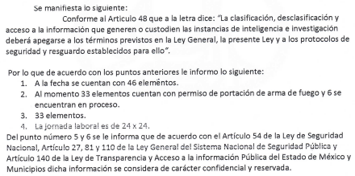
Al no estar conforme con los términos de la respuesta proporcionada, la particular interpuso el recurso de revisión que nos ocupa, mediante el cual se inconformó por la clasificación de la información, señalando que en atención a lo establecido en el artículo 141 –de la Ley de Transparencia Local-, no se le envió un archivo con el Acta de Clasificación de la información, asimismo, tampoco se aplicó la prueba de daño que sustentara la referida clasificación.
En este sentido, no pasa inadvertido para este Organismo Garante que los motivos de inconformidad aducidos, no versan sobre la totalidad de la información proporcionada por el Sujeto Obligado, pues la parte Recurrente se inconformó, de manera expresa, por cuanto hace a la clasificación de la información como reservada, sin que se le notificara el Acta correspondiente y la respectiva prueba de daño, es decir, se inconformó únicamente respecto de la información requerida a través de los puntos 5 y 6 de su solicitud, al ser ésta la que el Sujeto Obligado clasificó.
En este orden de ideas, la parte de la respuesta que no fue impugnada debe declararse consentida, toda vez que, al no haber realizado manifestaciones de inconformidad al respecto, no pueden producirse efectos jurídicos tendentes a revocar, confirmar o modificar el acto reclamado, ya que, en el caso concreto se infiere que la información proporcionada por el Sujeto Obligado, satisface la solicitud presentada.
Lo anterior es así, debido a que cuando la parte Recurrente impugna la respuesta del Sujeto Obligado, y ésta no expresa Razón o Motivo de Inconformidad en contra de todos los rubros solicitados, dichos rubros deben declararse atendidos, pues se entiende que el solicitante ésta conforme con la información entregada al no contravenir la misma. Sirve de Apoyo a lo anterior, por analogía la Tesis Jurisprudencial Número 3ª./J.7/91, Publicada en el Semanario Judicial de la Federación y su Gaceta bajo el número de registro 174,177, que establece lo siguiente:
“REVISIÓN EN AMPARO. LOS RESOLUTIVOS NO COMBATIDOS DEBEN DECLARARSE FIRMES. Cuando algún resolutivo de la sentencia impugnada afecta a la recurrente, y ésta no expresa agravio en contra de las consideraciones que le sirven de base, dicho resolutivo debe declararse firme. Esto es, en el caso referido, no obstante que la materia de la revisión comprende a todos los resolutivos que afectan a la recurrente, deben declararse firmes aquéllos en contra de los cuales no se formuló agravio y dicha declaración de firmeza debe reflejarse en la parte considerativa y en los resolutivos debe confirmarse la sentencia recurrida en la parte correspondiente.”
Consecuentemente, se insiste, ante la falta de impugnación eficaz, la respuesta entregada debe declararse consentida por el particular.
Lo anterior se sustenta con lo plasmado en el criterio 01/20 emitido por el Instituto Nacional de Transparencia, Acceso a la Información, y Protección de Datos Personales (INAI), que lleva por rubro y texto los siguientes:
“Actos consentidos tácitamente. Improcedencia de su análisis. Si en su recurso de revisión, la persona recurrente no expresó inconformidad alguna con ciertas partes de la respuesta otorgada, se entienden tácitamente consentidas, por ende, no deben formar parte del estudio de fondo de la resolución que emite el Instituto.”
Así, admitido el presente recurso de revisión, en términos del artículo 185 fracción II de la Ley de Transparencia y Acceso a la Información Pública del Estado de México y Municipios, se integró el expediente y se puso a disposición de las partes para que, en un plazo máximo de siete días hábiles, manifestaran lo que a su derecho resultara conveniente.
En tal sentido, la Unidad de Transparencia del Sujeto Obligado remitió el Acta del Comité de Transparencia, mediante la cual, se somete a consideración de los integrantes del mismo la aprobación de la propuesta de clasificación del nombre completo y salario quincenal de cada uno de los elementos de seguridad con los que cuenta el Ayuntamiento, así como sus recibos de nómina, como información reservada y la prueba de daño respectiva, emitida por la Dirección de Seguridad Pública, Protección Civil y Bomberos, como punto 3 del orden del día, aprobándose por unanimidad de votos la clasificación por un periodo de cinco años en términos de los artículos 110 de la Ley General del Sistema Nacional de Seguridad Pública; 27 y 81 fracciones II y III de la Ley de Seguridad del Estado de México; 6, 76, 77, 78 y 79 de la Ley de Protección de Datos Personales en Posesión de los Sujetos Obligados del Estado de México y Municipios; y 140 fracciones I, IV y XI de la Ley de Transparencia y Acceso a la Información Pública del Estado de México y Municipios, asimismo, acompaño la referida Acta con la prueba de daño correspondiente.
Información, que como se adelantó en líneas anteriores, se hizo del conocimiento de la parte Recurrente efecto de que manifestara lo que a su derecho estimara conveniente, siendo omisa en expresar alegato alguno.
En esta tesitura, de las constancias que integran el expediente electrónico relacionado con el recurso de revisión materia de estudio, se colige que el Sujeto Obligado no niega la competencia para conocer de la información solicitada, sino por el contrario, con la respuesta pronunciada asevera que es competente para conocer de la solicitud de información, lo anterior es así, ya que el estudio enunciado tiene por objeto determinar si los Sujetos Obligados generan, poseen o administran la información solicitada, sin embargo, en aquellos casos en que estos han asumido la competencia, sería ocioso y a nada práctico nos conduciría su estudio, ya que, se insiste, el ente obligado asumió la competencia referida, motivo por el cual se actualiza el supuesto previsto en el artículo 12 de la legislación aplicable en la materia.
“Artículo 12. Quienes generen, recopilen, administren, manejen, procesen, archiven o conserven información pública serán responsables de la misma en los términos de las disposiciones jurídicas aplicables.
Los sujetos obligados sólo proporcionarán la información pública que se les requiera y que obre en sus archivos y en el estado en que ésta se encuentre. La obligación de proporcionar información no comprende el procesamiento de la misma, ni el presentarla conforme al interés del solicitante; no estarán obligados a generarla, resumirla, efectuar cálculos o practicar investigaciones.”
Asimismo, se presume que la información obra en su poder, toda vez que al pretender clasificarla, asumió de manera implícita que cuenta con la misma, siendo la clasificación e inexistencia conceptos que no pueden coexistir, conforme al criterio sostenido por el ahora Instituto Nacional de Transparencia, Acceso a la Información y Protección de Datos Personales, INAI número 29/10, mismo que tiene como contenido el que a continuación se transcribe:
“La clasificación y la inexistencia de información son conceptos que no pueden coexistir. La inexistencia implica necesariamente que la información no se encuentra en los archivos de la autoridad, no obstante que la dependencia o entidad cuente con facultades para poseer dicha información. En este sentido, la inexistencia es una calidad que se atribuye a la información solicitada. Por su parte, la clasificación es una característica que adquiere la información concreta contenida en un documento específico, siempre que se encuentre en los supuestos establecidos en los artículos 13 y 14 de la Ley Federal de Transparencia y Acceso a la Información Pública Gubernamental, para el caso de la información reservada, y 18 del mismo ordenamiento, para el caso de la información confidencial. Por lo anterior, la clasificación y la inexistencia no coexisten entre sí, en virtud de que la clasificación de información implica invariablemente la existencia de un documento o documentos determinados, mientras que la inexistencia conlleva la ausencia de los mismos en los archivos de la dependencia o entidad de que se trate.”
Por consiguiente, se procede al análisis de los requerimientos planteados por el particular y la respuesta proporcionada por el Sujeto Obligado, a efecto de determinar si el derecho de acceso se satisfizo con la misma, o en su defecto, señalar los documentos que en el ejercicio de sus atribuciones pudo haber generado, y que, de manera enunciativa más no limitativa, pudieran colmar dicho derecho.
Así las cosas, como ha sido expuesto, el Sujeto Obligado clasificó la información relativa al nombre completo y el salario quincenal de los elementos de seguridad pública con los que cuenta el Ayuntamiento, así como sus recibos de nómina, como información reservada, mediante el Acta número CTAIM/004/2022 del Comité de Transparencia por lo que se procede al análisis de la misma a efecto de determinar si cumple con las formalidades exigidas por con el artículo 113 de la Ley General de Transparencia y Acceso a la Información Pública, numeral trigésimo fracción I de los Lineamientos Generales en Materia de Clasificación y Desclasificación de la Información, así como para la Elaboración de Versiones Públicas, así como los artículos 91, 128, 129, 140, fracción I y 141, de la Ley de Transparencia y Acceso a la Información Pública del Estado de México y Municipios:
Elementos del acuerdo de clasificación | Contenido | Cumple
Número de folio de la solicitud | 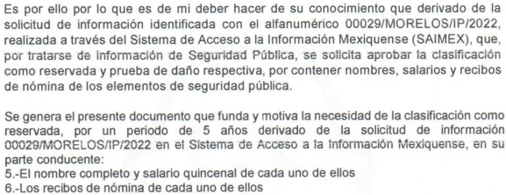 | Sí
Referencia de la información solicitada |  | Parcial
Causal aplicable del artículo 113 de la Ley General, vinculándola con el Lineamiento específico del presente ordenamiento y, cuando corresponda, el supuesto normativo que expresamente le otorga el carácter de información reservada |  | Sí
Fundamento y Motivación Legal |    | Parcial
Conexión entre los fundamentos y motivos que dieron origen a la Reserva de la información |  | Parcial
Elementos de la prueba de daño
Riesgo Real, Demostrable e Identificable  (Modo, Tiempo y Lugar) | 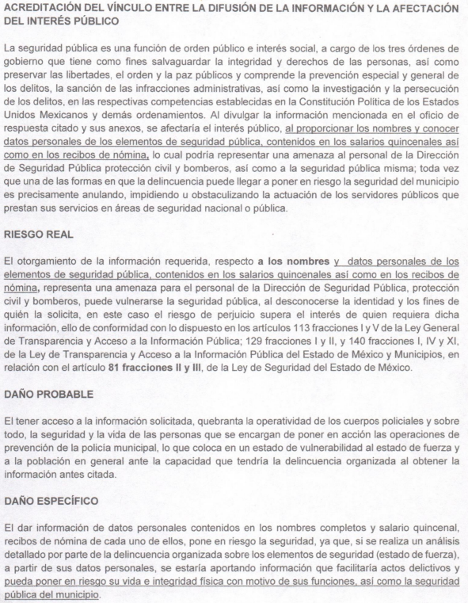   | Parcial
Temporalidad de la Reserva de la información |  | Sí
Autoridades competentes. |  | Sí
Como se vislumbra, el Sujeto Obligado, realizó la prueba de daño y precisó las razones por las cuales la apertura de la información generaría una afectación, sin embargo, no acreditó de manera fehaciente como la divulgación del nombre de los elementos de seguridad y la publicidad de sus recibos de nómina, concretamente, representa un riesgo real, demostrable e identificable, ni se estableció que el perjuicio supera el interés público general que pudiera existir sobre la información requerida, en consecuencia, se concluye que este no se encuentra debidamente fundado y motivado, en términos de lo dispuesto en los artículos 128, 129 y 140 de la Ley de Trasparencia y Acceso a la Información Pública del Estado de México y Municipios.
Al respecto, además, es de mencionar que este Organismo Garante coincide con la clasificación únicamente por cuanto hace al nombre de los elementos operativos por las razones que más adelante se detallaran, no así respecto del salario o sueldo de estos, puesto que al relacionarse con la erogación de recursos públicos, se considera información de carácter público cuya publicidad abona a la transparencia y a la rendición de cuentas en el actuar del Sujeto Obligado, por cuanto hace a la administración de los recursos del erario público, razón por la cual la información relativa a las remuneraciones de los servidores públicos es considerada una obligación de transparencia de oficio, a la luz del artículo 92, fracción VIII de la Ley de Transparencia y Acceso a la Información Pública del Estado de México y Municipios, a saber:
“Artículo 92. Los sujetos obligados deberán poner a disposición del público de manera permanente y actualizada de forma sencilla, precisa y entendible, en los respectivos medios electrónicos, de acuerdo con sus facultades, atribuciones, funciones u objeto social, según corresponda, la información, por lo menos, de los temas, documentos y políticas que a continuación se señalan:
…
VIII. La remuneración bruta y neta de todos los servidores públicos de base o de confianza, de todas las percepciones, incluyendo sueldos, prestaciones, gratificaciones, primas, comisiones, dietas, bonos, estímulos, ingresos y sistemas de compensación, señalando la periodicidad de dicha remuneración;”
En correlación con lo anterior, la información relativa a las remuneraciones de los servidores públicos, se considera que es de interés general puesto que la ciudadanía tiene derecho a saber cuál es el gasto ejercido para el pago de remuneraciones por servicios personales al realizar las funciones públicas; esto es, su acceso permite transparentar la aplicación de los recursos públicos que son otorgados para el cumplimiento de sus funciones, ello conforme a lo dispuesto por los artículos 7 y 23 de la Ley de Transparencia y Acceso a la Información Pública del Estado de México y Municipios, que establece como deber de los Sujetos Obligados el hacer pública toda la información respecto a los montos y nombres de las personas a quienes se entreguen recursos públicos y con ello transparentar la forma, términos, causas y finalidad en la disposición de esos recursos; preceptos legales que en su parte conducente señalan lo siguiente:
“Artículo 7. El Estado de México garantizará el efectivo acceso de toda persona a la información en posesión de cualquier entidad, autoridad, órgano y organismo de los poderes Ejecutivo, Legislativo y Judicial, órganos autónomos, partidos políticos, fideicomisos y fondos públicos, así como de cualquier persona física, jurídico colectiva o sindicato que reciba y ejerza recursos públicos o realice actos de autoridad en el ámbito de competencia del Estado de México y sus municipios.
…
Artículo 23. Son sujetos obligados a transparentar y permitir el acceso a su información y proteger los datos personales que obren en su poder:
(…)
IV. Los ayuntamientos y las dependencias, organismos, órganos y entidades de la administración municipal;
(…)
Los sujetos obligados deberán hacer pública toda aquella información relativa a los montos y las personas a quienes entreguen, por cualquier motivo, recursos públicos, así como los informes que dichas personas les entreguen sobre el uso y destino de dichos recursos.
Los servidores públicos deberán transparentar sus acciones así como garantizar y respetar el derecho de acceso a la información pública.”
Sirve de sustento por analogía, para justificar la publicidad sobre los datos relativos a los montos por concepto de pago de las remuneraciones, los criterios 01/2003 y 02/2003 emitidos por el Comité de Acceso a la Información Pública y Protección de Datos Personales de la Suprema Corte de Justicia de la Nación que a continuación se citan:
“Criterio 01/2003.
INGRESOS DE LOS SERVIDORES PÚBLICOS. CONSTITUYEN INFORMACIÓN PÚBLICA AÚN Y CUANDO SU DIFUSIÓN PUEDE AFECTAR LA VIDA O LA SEGURIDAD DE AQUELLOS.
Si bien el artículo 13, fracción IV, de la Ley Federal de Transparencia y Acceso a la información Pública Gubernamental establece que debe clasificarse como información confidencial la que conste en expedientes administrativos cuya difusión pueda poner en riesgo la vida, la seguridad o la salud de cualquier persona, debe reconocerse que aun y cuando en ese supuesto podría encuadrar la relativa a las percepciones ordinarias y extraordinaria de los servidores públicos, ello no obsta para reconocer que el legislador estableció en el artículo 7 de ese mismo ordenamiento que la referida información, como una obligación de trasparencia, deben publicarse en medios remotos o locales de comunicación electrónica, lo que se sustenta en el hecho de que el monto de todos los ingresos que recibe un servidor público por desarrollar las labores que les son encomendadas con motivo del desempeño del cargo respecto. Constituyen información pública, en tanto que se trata de erogaciones que realiza un órgano del Estado en base con los recursos que encuentran su origen en mayor medida en las contribuciones aportados por los gobernados…”

“Criterio 02/2003.
INGRESOS DE LOS SERVIDORES PÚBLICOS, SON INFORMACIÓN PÚBLICA AÚN Y CUANDO CONSTITUYEN DATOS PERSONALES QUE SE REFIEREN AL PATRIMONIO DE AQUÉLLOS.
De la interpretación sistemática de lo previsto en los artículos 3º, fracción II; 7º, 9º y 18, fracción II, de la Ley Federal de Transparencia y Acceso a la Información Pública Gubernamental se advierte que no constituye información confidencial la relativa a los ingresos que reciben los servidores públicos, ya que aun y cuando se trata de datos personales relativos a su patrimonio, para su difusión no se requiere consentimiento de aquellos, lo que deriva del hecho de que en términos de los previsto en el citado ordenamiento deben ponerse a disposición del público a través de medios remotos o locales de comunicación electrónica, tanto el directorio de servidores públicos como las remuneraciones mensuales por puesto incluso el sistema de compensación…” [Sic]
En este orden de ideas, no se encuentra justificada la clasificación pretendida por el Sujeto Obligado respecto de los recibos de nómina de los elementos de seguridad con los que cuenta el Ayuntamiento, documento a través del cual el particular podrá advertir el salario quincenal de los mismos, por lo que se estima procedente ordenar la entrega de los mismos, para satisfacer el derecho de acceso a la información, siendo indispensable hacer las siguientes precisiones:
Tratándose de servidores públicos de los Municipios, la Ley del Trabajo de los Servidores Públicos del Estado y Municipios, en su artículo 220-K, establece lo siguiente:
“ARTÍCULO 220 K.- La institución o dependencia pública tiene la obligación de conservar y exhibir en el proceso los documentos que a continuación se precisan:
…
II. Recibos de pagos de salarios o las constancias documentales del pago de salario cuando sea por depósito o mediante información electrónica;
…
Los documentos señalados en la fracción I de este artículo, deberán conservarse mientras dure la relación laboral y hasta un año después; los señalados por las fracciones II, III, IV durante el último año y un año después de que se extinga la relación laboral, y los mencionados en la fracción V, conforme lo señalen las leyes que los rijan.
Los documentos y constancias aquí señalados, la institución o dependencia podrá conservarlos por medio de los sistemas de digitalización o de información magnética o electrónica o cualquier medio descubierto por la ciencia y las constancias expedidas por el encargado del área de personal de éstas, harán prueba plena.”
Luego entonces, tenemos que toda institución o dependencia pública del Estado de México debe conservar las constancias documentales del pago de salario cuando sea por depósito o mediante información electrónica, debiendo conservar dicha documentación durante el último año y un año después de que se extinga la relación laboral a través de los sistemas de digitalización o de información magnética o electrónica.
Por otro lado, la Ley de Fiscalización Superior del Estado de México, señala que los municipios que conforman el Estado de México, entre ellos el Sujeto Obligado, es considerado como ente fiscalizable, como se desprende del artículo 4, fracción II a saber:
“Artículo 4. Son sujetos de fiscalización:
…
II. Los municipios del Estado de México…” (Sic)
Asimismo, el ordenamiento legal referido señala en su artículo 8, fracción XI, que el Órgano Superior de Fiscalización del Estado de México, tiene como una de sus atribuciones el de emitir los Lineamientos Integración del Informe Trimestral de los Sujetos de Fiscalización Municipales para el Ejercicio 2021, como se lee a continuación:
“Artículo 8. El Órgano Superior tendrá las siguientes atribuciones:
…
XI. Establecer los lineamientos, criterios, procedimientos, métodos y sistemas para las acciones de control y evaluación, necesarios para la fiscalización de las cuentas públicas y los informes trimestrales…”
Dentro de los cuales ubicamos en su módulo cuatro la información de la nómina, como se advierte en las siguientes imágenes sustraídas de dichas políticas:
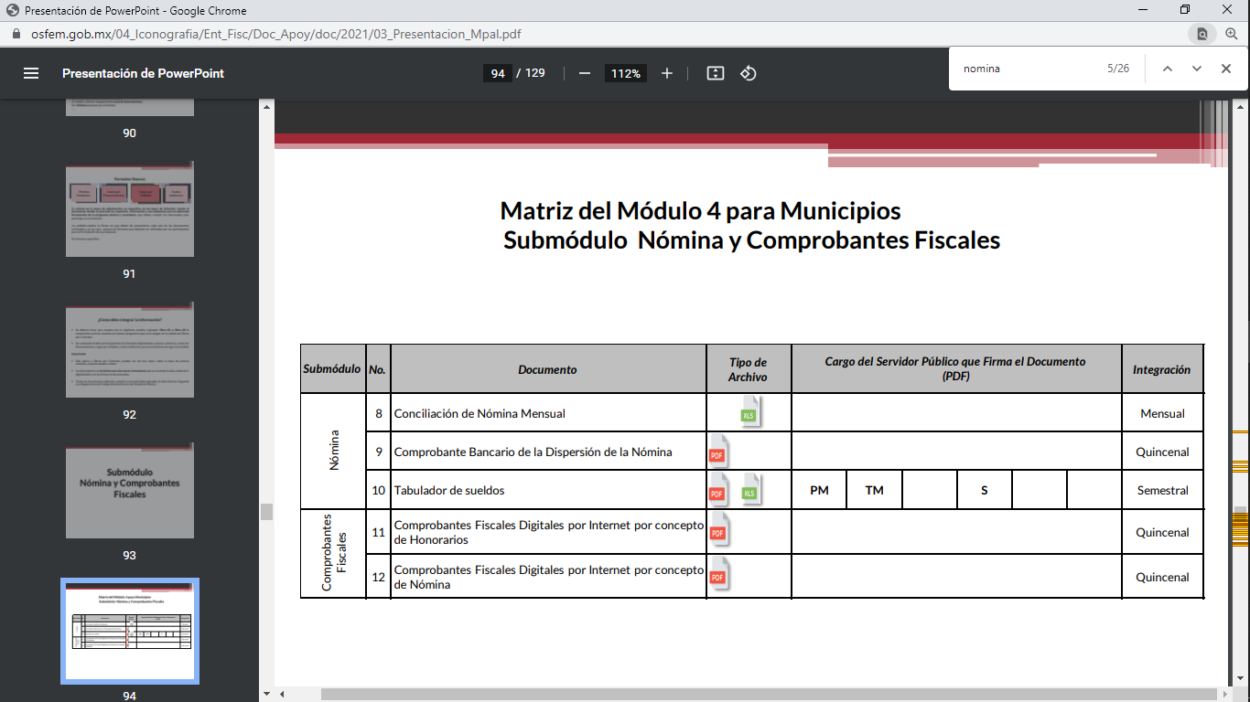

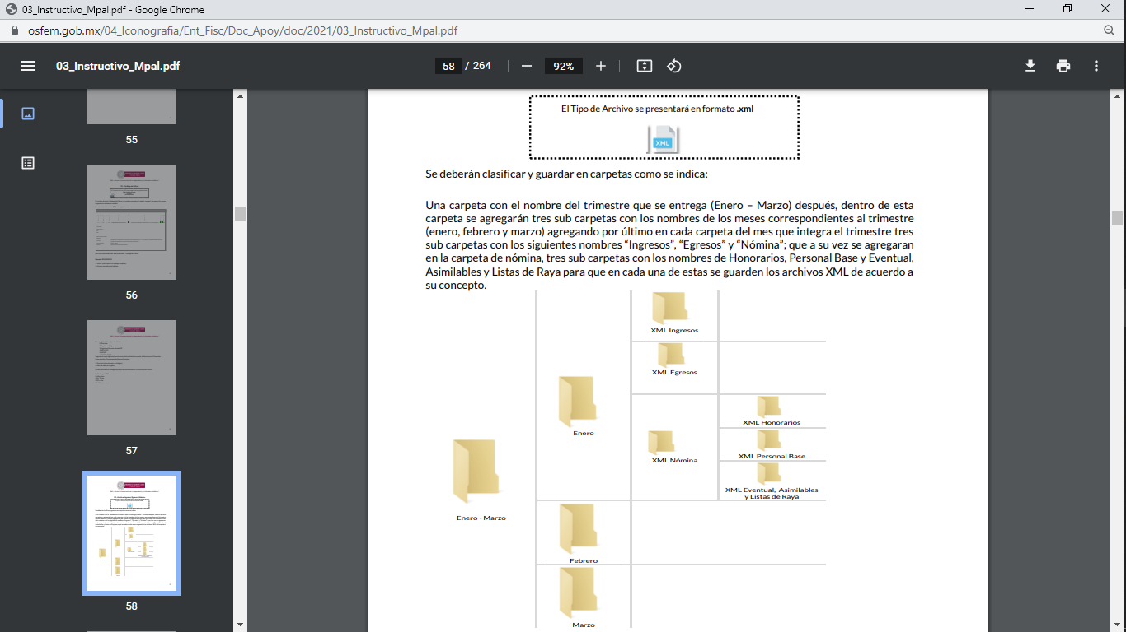
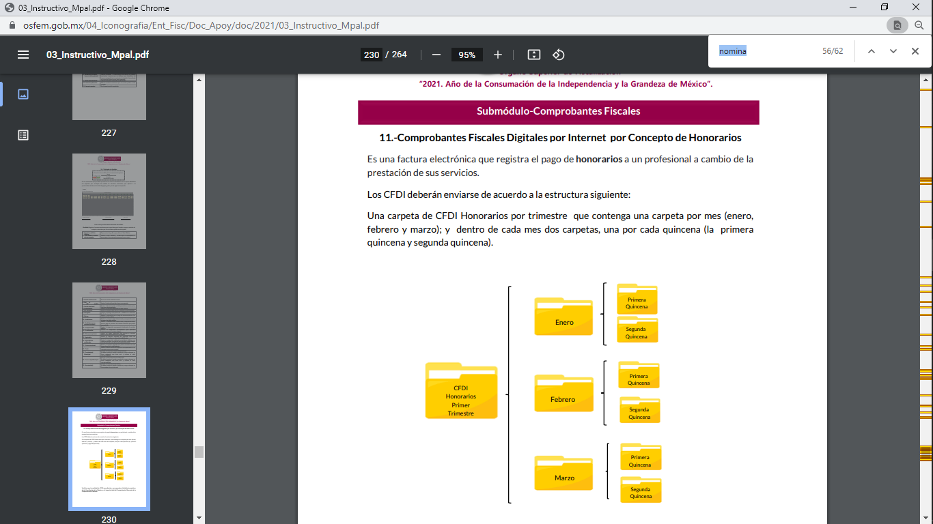
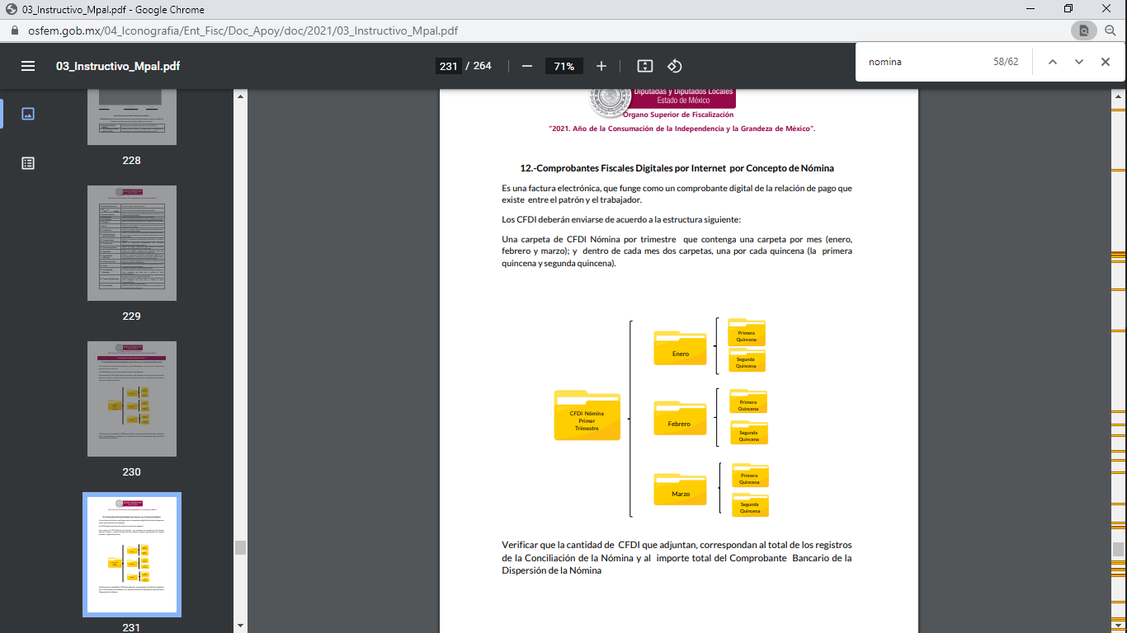
Con base en lo anterior, se presume que el Sujeto Obligado debió generar la información de los recibos de nómina de todos sus Servidores Públicos; de manera quincenal y remitirla al Órgano Superior de Fiscalización del Estado de México, para su respectiva revisión y fiscalización.
En consecuencia, los comprobantes fiscales digitales por internet o CFDI´s son los documentos requeridos por el particular, mediante los cuales podrá conocer el salario quincenal de los elementos de seguridad con los que cuenta el Ayuntamiento, por lo que resulta procedente ordenar al Sujeto Obligado la entrega salvaguardando los datos personales que contenga, de conformidad con el considerando siguiente.
Asimismo, toda vez que el particular omitió señalar de manera precisa el periodo sobre el cual requería la referida información, y tomando en consideración que los documentos en los que obra la información relacionada con el sueldo de los servidores públicos se genera de manera quincenal, se estima procedente ordenar la entrega de aquellos que correspondan con los generados en las dos quincenas inmediatas anteriores a la presentación de la solicitud, es decir, de la segunda quincena de diciembre de dos mil veintiuno y la primera quincena de enero de dos mil veintidós, toda vez que la solicitud de información se tuvo por presentada el día veintisiete de enero de dos mil veintidós.
Tocante al tema del nombre completo de cada uno de los elementos de seguridad con los que cuenta el Ayuntamiento -dato que, además se encuentra inmerso en los documentos que se ordenan-, se considera que la publicidad del mismo podía poner en riesgo la vida, salud, seguridad e integridad física de estos, de su familia e inclusive, de su entorno social, ya que las funciones de estos se encuentran encaminadas a mantener el orden público y la paz social, así como la prevención de la comisión de cualquier delito y su persecución, inhibiendo la manifestación de conductas antisociales, esto es así derivado de las funciones encomendadas en términos del artículo 21 párrafo noveno de la Constitución Política de los Estados Unidos Mexicanos, de las cuales comprende la prevención de los delitos, investigación y persecución para hacerla efectiva, lo cual permite a esté Instituto proteger los datos de los servidores públicos operativos que integran la Dirección de Seguridad Pública, Protección Civil y Bomberos, sólo por cuanto hace al nombre dejando intocable el rubro de salarios quincenales, que por su naturaleza conciernen a la ciudadanía por ser información pública; circunstancia que en nada afecta al derecho tutelado por este Organismo Garante, sino por el contrario también reafirma su compromiso con la rendición de cuentas del Estado y la protección a grupos vulnerables de acuerdo al cargo de seguridad Municipal, por lo que deberá testarse de igual manera sólo el nombre de los servidores públicos de la Policía Municipal que desempeñen funciones operativas.
Es importante mencionar que la causal de reserva antes señalada, puede ubicarse en los supuestos previstos por los artículos 140 fracción IV de la Ley de Transparencia y Acceso a la Información Pública del Estado de México y Municipios, que a su vez se vincula con la diversa del artículo 113 fracción V de la Ley General de Transparencia y Acceso a la Información Pública, así como los requisitos previstos por los numerales Vigésimo tercero y Trigésimo tercero, de los Lineamientos generales en materia de clasificación y desclasificación de la información, así como para la elaboración de versiones públicas, al aplicar la prueba de daño correspondiente.
Al respecto, este Instituto advierte lo siguiente:
  - Que toda vez que se trata de dar a conocer los nombres de los integrantes de los cuerpos de seguridad pública, es procedente la clasificación de la información como reservada, en el entendido de que se pone en riesgo su vida, salud y seguridad, dado que los hace identificables.
  - Que el riesgo de perjuicio que supone la divulgación de la información supera el interés público general; pues con dicha información, se comprometería el cumplimiento de los objetivos en materia de seguridad pública, o bien, la consecución de la investigación de probables hechos delictivos y/o faltas administrativas.
  - La reserva no se traduce en un medio restrictivo al derecho de acceso a la información, en virtud, de que se trata de una medida temporal, cuya finalidad es salvaguardar la vida, la salud y la seguridad de los servidores públicos, así como evitar que células delictivas neutralizar las acciones en materia de seguridad pública para la preservación del orden y la paz pública, por lo que, no se trata de una medida desproporcional, ni excesiva.
En ese entendido, la leyenda de clasificación que se genere, deberá establecer ambos supuestos de clasificación: reserva y confidencialidad, en congruencia con los requisitos establecidos en los lineamientos citados.
Al respecto, de conformidad con los artículos 91 y 140, fracciones I, IV y X de la vigente Ley de Transparencia, el derecho constitucional de acceso a la información pública puede ser restringido cuando se trate de información clasificada, por razón de seguridad pública, ponga en riesgo la vida, la seguridad, cause perjuicio a las actividades de prevención del delito, procuración y administración de justicia, de readaptación social, o bien el daño que pueda producirse con la publicación de la información sea mayor que el interés público de conocerla. Sirve de apoyo a lo anterior los artículos de referencia que a continuación se señalan:
“Artículo 91. El acceso a la información pública será restringido excepcionalmente, cuando ésta sea clasificada como reservada o confidencial.
…
Artículo 140. El acceso a la información pública será restringido excepcionalmente, cuando por razones de interés público, ésta sea clasificada como reservada, conforme a los criterios siguientes:
I. Comprometa la seguridad pública y cuente con un propósito genuino y un efecto demostrable;
…
IV. Ponga en riesgo la vida, la seguridad o la salud de una persona física;…” (Sic)
En este marco, cabe señalar que, si bien es cierto este Instituto de Transparencia, Acceso a la Información Pública y Protección de Datos Personales del Estado de México y Municipios tiene la misión de garantizar el derecho de acceso a la información pública de los particulares; también lo es que debe cuidar la protección de datos personales y sobre todo cuando traen implícito que se ponga en riesgo la vida o integridad de una persona, resulta necesario traer por analogía, el Criterio 06/09, emitido por el entonces Instituto Federal de Acceso a la Información y Protección de Datos ahora Instituto Nacional de Transparencia, Acceso a la Información y Protección de Datos Personales, que establece lo siguiente:
“Nombres de servidores públicos dedicados a actividades en materia de seguridad, por excepción pueden considerarse información reservada. De conformidad con el artículo 7, fracciones I y III de la Ley Federal de Transparencia y Acceso a la Información Pública Gubernamental el nombre de los servidores públicos es información de naturaleza pública. No obstante lo anterior, el mismo precepto establece la posibilidad de que existan excepciones a las obligaciones ahí establecidas cuando la información actualice algunos de los supuestos de reserva o confidencialidad previstos en los artículos 13, 14 y 18 de la citada ley. En este sentido, se debe señalar que existen funciones a cargo de servidores públicos, tendientes a garantizar de manera directa la seguridad nacional y pública, a través de acciones preventivas y correctivas encaminadas a combatir a la delincuencia en sus diferentes manifestaciones. Así, es pertinente señalar que en el artículo 13, fracción I de la ley de referencia se establece que podrá clasificarse aquella información cuya difusión pueda comprometer la seguridad nacional y pública. En este orden de ideas, una de las formas en que la delincuencia puede llegar a poner en riesgo la seguridad del país es precisamente anulando, impidiendo u obstaculizando la actuación de los servidores públicos que realizan funciones de carácter operativo, mediante el conocimiento de dicha situación, por lo que la reserva de la relación de los nombres y las funciones que desempeñan los servidores públicos que prestan sus servicios en áreas de seguridad nacional o pública, puede llegar a constituirse en un componente fundamental en el esfuerzo que realiza el Estado Mexicano para garantizar la seguridad del país en sus diferentes vertientes.”
De dicho criterio, se desprende que existen funciones a cargo de servidores públicos, tendentes a garantizar de manera directa la seguridad pública, a través de acciones preventivas y correctivas, encaminadas a combatir a la delincuencia en sus diferentes manifestaciones; por lo que, una forma en que la delincuencia puede llegar a poner en riesgo la seguridad del País, Estado y Municipio, anulando, impidiendo u obstaculizando la actuación de los servidores públicos que realizan funciones de carácter operativo.
Sirven de sustento a lo anterior las tesis jurisprudenciales emitidas por la Suprema corte de Justicia de la Nación, que son del literal siguiente:
“DERECHO A LA INFORMACIÓN. SU EJERCICIO SE ENCUENTRA LIMITADO TANTO POR LOS INTERESES NACIONALES Y DE LA SOCIEDAD, COMO POR LOS DERECHOS DE TERCEROS. El derecho a la información consagrado en la última parte del artículo 6o. de la Constitución Federal no es absoluto, sino que, como toda garantía, se halla sujeto a limitaciones o excepciones que se sustentan, fundamentalmente, en la protección de la seguridad nacional y en el respeto tanto a los intereses de la sociedad como a los derechos de los gobernados, limitaciones que, incluso, han dado origen a la figura jurídica del secreto de información que se conoce en la doctrina como "reserva de información" o "secreto burocrático". En estas condiciones, al encontrarse obligado el Estado, como sujeto pasivo de la citada garantía, a velar por dichos intereses, con apego a las normas constitucionales y legales, el mencionado derecho no puede ser garantizado indiscriminadamente, sino que el respeto a su ejercicio encuentra excepciones que lo regulan y a su vez lo garantizan, en atención a la materia a que se refiera; así, en cuanto a la seguridad nacional, se tienen normas que, por un lado, restringen el acceso a la información en esta materia, en razón de que su conocimiento público puede generar daños a los intereses nacionales y, por el otro, sancionan la inobservancia de esa reserva; por lo que hace al interés social, se cuenta con normas que tienden a proteger la averiguación de los delitos, la salud y la moral públicas, mientras que por lo que respecta a la protección de la persona existen normas que protegen el derecho a la vida o a la privacidad de los gobernados.”
“TRANSPARENCIA Y ACCESO A LA INFORMACIÓN PÚBLICA GUBERNAMENTAL. EL ARTÍCULO 14, FRACCIÓN I, DE LA LEY FEDERAL RELATIVA, NO VIOLA LA GARANTÍA DE ACCESO A LA INFORMACIÓN. El Tribunal en Pleno de la Suprema Corte de Justicia de la Nación en la tesis P. LX/2000 de rubro: "DERECHO A LA INFORMACIÓN. SU EJERCICIO SE ENCUENTRA LIMITADO TANTO POR LOS INTERESES NACIONALES Y DE LA SOCIEDAD, COMO POR LOS DERECHOS DE TERCEROS.", publicada en el Semanario Judicial de la Federación y su Gaceta, Novena Época, Tomo XI, abril de 2000, página 74, estableció que el ejercicio del derecho a la información no es irrestricto, sino que tiene límites que se sustentan en la protección de la seguridad nacional y en el respeto a los intereses de la sociedad y a los derechos de los gobernados, en atención a la materia de que se trate. En ese sentido, el citado precepto, al remitir a diversas normas ordinarias que establezcan restricciones a la información, no viola la garantía de acceso a la información contenida en el artículo 6o. de la Constitución Política de los Estados Unidos Mexicanos, porque es jurídicamente adecuado que en las leyes reguladoras de cada materia, el legislador federal o local establezca las restricciones correspondientes y clasifique a determinados datos como confidenciales o reservados, con la condición de que tales límites atiendan a intereses públicos o de los particulares y encuentren justificación racional en función del bien jurídico a proteger, es decir, que exista proporcionalidad y congruencia entre el derecho fundamental de que se trata y la razón que motive la restricción legislativa correspondiente, la cual debe ser adecuada y necesaria para alcanzar el fin perseguido, de manera que las ventajas obtenidas con la reserva compensen el sacrificio que ésta implique para los titulares de la garantía individual mencionada o para la sociedad en general.”
Finalmente, es importante señalar que este Organismo Garante, advirtió que en la atención de los puntos 2 y 3 de la solicitud, mediante los cuales se requirió el número de elementos de seguridad que tienen permiso para portar arma de fuego y así como cuantos portan arma de fuego, como se precisó en líneas anteriores, el Sujeto Obligado proporcionó información que debió ser clasificada como reservada dada su naturaleza, de conformidad con las disposiciones previstas en la Ley de Transparencia y Acceso a la Información Pública del Estado de México y Municipios, incumpliendo las mismas al proporcionar la misma, razón por la cual, en observancia de lo señalado en el artículo 222 fracciones IV y V de la misma Ley, el Pleno de este Organismo Garante y de conformidad con los artículos 190 y 223 de la Ley en cita, ordena se de vista al Titular de la Contraloría Interna y Órgano de Control y Vigilancia de este Instituto a fin de que en ejercicio de sus funciones determine lo conducente y determine, en su caso, el grado de responsabilidad en el incumplimiento de las obligaciones establecidas en la misma.
A efecto de sustentar lo anterior, se menciona que lo requerido, corresponde con información que podría actualizar una causal de reserva; prevista en el artículo 140, fracción I, de la Ley de Transparencia y Acceso a la Información Pública del Estado de México y Municipios, (homólogo a parte del artículo 113, fracción I de la Ley General de Transparencia y Acceso a la Información Pública), prevé lo siguiente:

“Artículo 140. El acceso a la información pública será restringido excepcionalmente, cuando por razones de interés público, ésta sea clasificada como reservada, conforme a los criterios siguientes:
I. Comprometa la seguridad pública y cuente con un propósito genuino y un efecto demostrable;” (Sic)

Del precepto legal citado se desprende que como información reservada podrá clasificarse aquella cuya publicación pueda poner en riesgo la seguridad pública. En concatenación con lo anterior, los Lineamientos Generales en Materia de Clasificación y Desclasificación de la Información, así como para la Elaboración de Versiones Públicas -Lineamientos Generales-, establecen lo siguiente:
“Décimo séptimo. De conformidad con el artículo 113, fracción I de la Ley General, podrá considerarse como información reservada, aquella que de difundirse actualice o potencialice un riesgo o amenaza a la seguridad nacional cuando:
…
VII. Se puedan menoscabar, obstaculizar o dificultar las estrategias o acciones para combatir la delincuencia organizada, la comisión de los delitos contra la seguridad de la nación, entendiéndose estos últimos como traición a la patria, espionaje, sedición, motín, rebelión, terrorismo, sabotaje, conspiración, el tráfico ilegal de materiales nucleares, de armas químicas, biológicas y convencionales de destrucción masiva;
…
Asimismo, podrá considerarse como reservada aquella que revele datos que pudieran ser aprovechados para conocer la capacidad de reacción de las instituciones encargadas de la seguridad nacional; sus normas, procedimientos, métodos, fuentes, especificaciones técnicas, tecnología o equipo útiles a la generación de inteligencia para la Seguridad Nacional, sin importar la naturaleza o el origen de los documentos que la consignen.
Décimo octavo. De conformidad con el artículo 113, fracción I de la Ley General, podrá considerarse como información reservada, aquella que comprometa la seguridad pública, al poner en peligro las funciones a cargo de la Federación, la Ciudad de México, los Estados y los Municipios, tendientes a preservar y resguardar la vida, la salud, la integridad y el ejercicio de los derechos de las personas, así como para el mantenimiento del orden público. Se pone en peligro el orden público cuando la difusión de la información pueda entorpecer los sistemas de coordinación interinstitucional en materia de seguridad pública, menoscabar o dificultar las estrategias contra la evasión de reos; o menoscabar o limitar la capacidad de las autoridades encaminadas a disuadir o prevenir disturbios sociales.
Asimismo, podrá considerarse como reservada aquella que revele datos que pudieran ser aprovechados para conocer la capacidad de reacción de las instituciones encargadas de la seguridad pública, sus planes, estrategias, tecnología, información, sistemas de comunicaciones.
Décimo noveno. De conformidad con el artículo 113, fracción I de la Ley General, podrá considerarse como información reservada que compromete la defensa nacional, aquella que difunda, actualice o potencialice un riesgo o amenaza que ponga en peligro las misiones generales del Ejército, Fuerza Aérea Mexicana o Armada de México, relacionadas con la defensa del Estado mexicano, para salvaguardar la soberanía y defender la integridad, y permanencia del territorio nacional. Asimismo, podrá considerarse como reservada aquella que revele datos que pudieran ser aprovechados para conocer la capacidad de reacción del Estado, sus planes, o uso de tecnología, información y producción de los sistemas de armamento y otros sistemas militares incluidos los sistemas de comunicaciones.” (Sic)

De los Lineamientos referido, se desprende que para clasificar la información como reservada, será aquella que revele datos que pudieran ser aprovechados para conocer la capacidad de reacción de las instituciones encargadas de la seguridad pública y que pongan en peligro la seguridad pública y funciones de los Municipios, tendientes a preservar y resguardar la vida e integridad física de los gobernados.

Además, el artículo 81, fracción II, de la Ley de Seguridad del Estado de México, establece lo siguiente:

“Artículo 81.- Toda información para la seguridad pública generada o en poder de Instituciones de Seguridad Pública o de cualquier instancia del Sistema Estatal debe registrarse, clasificarse y tratarse de conformidad con las disposiciones aplicables. No obstante lo anterior, esta información se considerará reservada en los casos siguientes:
…
II. Aquella cuya revelación pueda ser utilizada para actualizar o potenciar una amenaza a la seguridad pública o a las instituciones del Estado de México…”
Así, se desprende que es reservada toda aquella información que revele el estado de fuerza, y que puede ser utilizada para poner en riesgo la seguridad pública del Municipio.
Por lo tanto, el Sujeto Obligado debió identificar que dicho supuesto era factible de aplicarse, y justificar de manera fundada y motivada las circunstancias por la cuales se podría comprometer la seguridad pública, poniendo en peligro las funciones del municipio, asimismo debió cumplir con los requisitos para su clasificación en términos de la Ley de Transparencia y Acceso a la Información Pública del Estado de México y Municipios, la Ley General de Transparencia y Acceso a la Información Pública y los Lineamientos generales en materia de clasificación y desclasificación de la información, así como para la elaboración de versiones públicas, con el objeto de salvaguardar la información de mérito, y por tanto se evitara poner en riesgo la seguridad de los gobernados.
Quinto. Versión Pública. Para la entrega de la información, en razón de que el derecho de acceso a la información pública no es absoluto, sino que encuentra como excepciones que la información sobre la cual se peticiona el acceso, sea o contenga datos que deban ser clasificados en los términos que la misma Ley de la Materia señala, el Sujeto Obligado tendrá que hacer la elaboración de una versión pública de los documentos que vaya entregar para dar cumplimiento a esta resolución, a fin de satisfacer el derecho de acceso a la información pública de la recurrente sin menoscabar el derecho a la protección de los datos personales de terceros, lo anterior, de conformidad a lo que señalan los artículos 3, fracciones IX, XX, XXXII, XLV; 6, 137 y 143 fracción I, de la Ley de Transparencia y Acceso a la Información Pública del Estado de México y Municipios vigente, los cuales establecen lo siguiente:

“Artículo 3. Para los efectos de la presente Ley se entenderá por:…
XX. Información clasificada: Aquella considerada por la presente Ley como reservada o confidencial;
XXI. Información confidencial: Se considera como información confidencial los secretos bancario, fiduciario, industrial, comercial, fiscal, bursátil y postal, cuya titularidad corresponda a particulares, sujetos de derecho internacional o a sujetos obligados cuando no involucren el ejercicio de recursos públicos;
…
XXXIV. Prueba de interés público: Es el proceso de ponderación entre el beneficio que reporta dar a conocer la información confidencial solicitada contra el daño que su divulgación genera en los derechos de las personas, llevado a cabo por el Instituto en el ámbito de sus respectivas competencias
…
XLV. Versión pública: Documento en el que se elimine, suprime o borra la información clasificada como reservada o confidencial para permitir su acceso
Artículo 91. El acceso a la información pública será restringido excepcionalmente, cuando ésta sea clasificada como reservada o confidencial.
Artículo 122. La clasificación es el proceso mediante el cual el sujeto obligado determina que la información en su poder actualiza alguno de los supuestos de reserva o confidencialidad, de conformidad con lo dispuesto en el presente título.
Los supuestos de reserva o confidencialidad previstos en las leyes deberán ser acordes con las bases, principios y disposiciones establecidos en la Ley General y, en ningún caso, podrán contravenirla.
Los titulares de las áreas de los sujetos obligados serán los responsables de clasificar la información, de conformidad con lo dispuesto en la presente Ley y demás disposiciones jurídicas aplicables
Artículo 135. Los lineamientos generales que se emitan al respecto en materia de clasificación de la información reservada y confidencial y, para la elaboración de versiones públicas, serán de observancia obligatoria para los sujetos obligados.
Artículo 137. Cuando un mismo medio, impreso o electrónico, contenga información pública y reservada o confidencial, la Unidad de Transparencia para efectos de atender una solicitud de información, deberán elaborar una versión pública en la que se testen las partes o secciones clasificadas, indicando su contenido de manera genérica y fundando y motivando su clasificación.”
Artículo 143. Para los efectos de esta Ley se considera información confidencial, la clasificada como tal, de manera permanente, por su naturaleza, cuando:
I. Se refiera a la información privada y los datos personales concernientes a una persona física o jurídica colectiva identificada o identificable;
II. Los secretos bancario, fiduciario, industrial, comercial, fiscal, bursátil y postal, cuya titularidad corresponda a particulares, sujetos de derecho internacional o a sujetos obligados cuando no involucren el ejercicio de recursos públicos; y
III. La que presenten los particulares a los sujetos obligados, de conformidad con lo dispuesto por las leyes o los tratados internacionales.
La información confidencial no estará sujeta a temporalidad alguna y sólo podrán tener acceso a ella los titulares de la misma, sus representantes y los servidores públicos facultados para ello.
No se considerará confidencial la información que se encuentre en los registros públicos o en fuentes de acceso público, ni tampoco la que sea considerada por la presente ley como información pública.
Artículo 147. Para que los sujetos obligados puedan permitir el acceso a información confidencial requieren obtener el consentimiento de los particulares titulares de la información.
Artículo 148. No se requerirá el consentimiento del titular de la información confidencial cuando:
I. La información se encuentre en registros públicos o fuentes de acceso público;
II. Por Ley tenga el carácter de pública;
III. Exista una orden judicial;
IV. Por razones de seguridad pública, o para proteger los derechos de terceros, se requiera su publicación; o
V. Cuando se transmita entre sujetos obligados y entre éstos y los sujetos de derecho internacional, en términos de los tratados y los acuerdos interinstitucionales, siempre y cuando la información se utilice para el ejercicio de facultades propias de los mismos. Para efectos de la fracción I del presente artículo, deberá sujetarse a lo previsto en las disposiciones jurídicas aplicables.
Para efectos de la fracción IV del presente artículo, el Instituto deberá aplicar la prueba de interés público. Además, se deberá corroborar una conexión patente entre la información confidencial y un tema de interés público y la proporcionalidad entre la invasión a la intimidad ocasionada por la divulgación de la información confidencial y el interés público de la información.
Artículo 149. El acuerdo que clasifique la información como confidencial deberá contener un razonamiento lógico en el que demuestre que la información se encuentra en alguna o algunas de las hipótesis previstas en la presente Ley.” (Sic)

De los artículos transcritos anteriormente, se observan las excepciones que tiene el derecho de acceso a la información pública, respecto a algunos tipos de información, lo cual restringe su acceso, precisándose de manera clara las hipótesis que dan lugar a clasificar la información, la cual puede ser de dos maneras: Reservada o Confidencial.

En otras palabras, la información confidencial será cuando por su naturaleza, contenga datos personales concernientes a una persona física o jurídico colectiva identificada o identificable, los secretos bancario, fiduciario, industrial, comercial, fiscal, bursátil y postal, cuya titularidad corresponda a particulares, sujetos de derecho internacional o a Sujetos Obligados cuando no involucren el ejercicio de recursos públicos y la que presenten los particulares a los Sujetos Obligados, de conformidad con lo dispuesto por las leyes o los tratados internacionales.

De igual forma, para el caso de la información confidencial se aprecia, que se establece un procedimiento para clasificar la información como confidencial, mediante el cual se fundamentará y motivará la necesidad de clasificar la información, en el que se precisen los motivos que obliguen a la clasificación; lo que se consolida con lo señalado por el artículo 168 de la Ley en la Materia, que señala:

“Artículo 168. En caso de que los sujetos obligados consideren que los documentos o la información deban ser clasificados, se sujetará a lo siguiente:
I. El Área deberá remitir la solicitud, así como un escrito en el que funde y motive la clasificación al Comité de Transparencia, mismo que deberá resolver para:
a) Confirmar la clasificación;
b) Modificar la clasificación y otorgar total o parcialmente el acceso a la información; y
c) Revocar la clasificación y conceder el acceso a la información.
II. El Comité de Transparencia podrá tener acceso a la información que esté en poder del Área correspondiente, de la cual se haya solicitado su clasificación; y
III. La resolución del Comité de Transparencia será notificada al interesado en el plazo de respuesta a la solicitud que establece esta Ley.

De los preceptos anteriores se desprende que cuando un documento que vaya a ser entregado vía acceso a la información pública, contenga tanto información de interés público como información que debe ser clasificada, se hará la entrega del mismo, testando las secciones o datos que deban ser clasificados; por ende el Sujeto Obligado deberá proceder a testar los datos personales que se encuentren contenidos en los documentos a entregar por parte del Sujeto Obligado para satisfacer el derecho de acceso a la información pública de la recurrente, esto es, los datos concernientes a una persona identificada o identificable, o aquellos datos que tengan el carácter de sensibles, es decir los que afectan la esfera más íntima de su titular o cuya utilización indebida pueda dar origen a discriminación o conlleven un riesgo grave para aquel de acuerdo a lo que señala la fracción XII del artículo 4 de la Ley de Protección de Datos Personales en Posesión de Sujetos Obligados del Estado de México.

En el caso específico, es criterio reiterado de este Instituto que además de los datos especificados en la Ley de Transparencia y Acceso a la Información Pública del Estado de México y Municipios, se consideran confidenciales y por tanto deben testarse al momento de la elaboración de versiones públicas el Registro Federal de Contribuyentes (RFC), la Clave Única de Registro de Población (CURP) y la Clave de cualquier tipo de seguridad social (ISSEMYM, u otros), así como, los préstamos o descuentos que se le hagan a la persona y que no tengan relación con los impuestos o la cuota por seguridad social, así como los Códigos Bidimensionales, también denominados Códigos QR.
En cuanto al RFC, este constituye un dato personal, ya que para su obtención es necesario acreditar ante la autoridad fiscal previamente la identidad de la persona, su fecha de nacimiento, entre otros aspectos.
Ahora bien, las personas físicas tramitan su inscripción en el registro con el propósito de realizar —mediante esa clave de identificación— operaciones o actividades de naturaleza fiscal, la cual, les permite hacerse identificables respecto de una situación fiscal determinada.
Lo anterior es compartido por el Instituto Nacional de Transparencia, Acceso a la Información y Protección de Datos (INAI) a través del Criterio 19/17, el cual es del tenor literal siguiente:
“Registro Federal de Contribuyentes (RFC) de personas físicas. El RFC es una clave de carácter fiscal, única e irrepetible, que permite identificar al titular, su edad y fecha de nacimiento, por lo que es un dato personal de carácter confidencial.” (Sic)
Así, el RFC se vincula al nombre de su titular y permite identificar la edad de la persona, su fecha de nacimiento, así como su homoclave, la cual es única e irrepetible y determina la identificación de dicha persona para efectos fiscales, por lo que constituye un dato personal que concierne a una persona física identificada e identificable en términos de los artículos 3, fracción IX de la Ley de Transparencia y Acceso a la Información Pública del Estado de México y Municipios y 4 fracción VII de la Ley de Protección de Datos Personales del Estado de México.
En cuanto al CURP, en virtud de que éste se integra por datos personales que únicamente le conciernen a un particular como son su fecha de nacimiento, su nombre, sus apellidos y su lugar de nacimiento; información que permite distinguirlo del resto de los habitantes, se considera que es de carácter confidencial.
Argumento que es compartido por el Instituto Nacional de Transparencia, Acceso a la Información y Protección de Datos (INAI), conforme al criterio número 18/17, el cual refiere:
“Clave Única de Registro de Población (CURP). La Clave Única de Registro de Población se integra por datos personales que sólo conciernen al particular titular de la misma, como lo son su nombre, apellidos, fecha de nacimiento, lugar de nacimiento y sexo. Dichos datos, constituyen información que distingue plenamente a una persona física del resto de los habitantes del país, por lo que la CURP está considerada como información confidencial.” (Sic)
Por otra parte y respecto a la clave de seguridad social y en su caso clave o número del servidor público –trabajador-, en virtud de que su divulgación no aporta a la transparencia o a la rendición de cuentas y sí provoca una transgresión a la vida privada e intimidad de la persona, esta información también resulta ser de carácter confidencial; siendo aplicable como orientador el criterio número 15/10 emitido por el entonces Instituto Federal de Transparencia y Acceso a la Información (INAI, cuyo texto y sentido literal es el siguiente:
“El número de ficha de identificación única de los trabajadores es información de carácter confidencial. En los casos en que el número de trabajador o ficha de identificación única constituya un elemento por medio del cual los trabajadores puedan acceder a un sistema de datos o información de la dependencia o entidad, para hacer uso de diversos servicios, como la presentación de consultas relacionadas con su situación laboral particular, dicha información es susceptible de clasificarse con el carácter de confidencial, en términos de lo establecido en el artículo 18, fracción II de la Ley Federal de Transparencia y Acceso a la Información Pública Gubernamental, en virtud de que a través de la misma es posible conocer información personal de su titular.” (Sic)
Respecto de los préstamos o descuentos de carácter personal, éstos no deben tener relación con la prestación del servicio; es decir, son confidenciales los préstamos o descuentos que se le hagan a la persona en los que no se involucren instituciones públicas, en virtud de no favorecer en la transparencia y rendición de cuentas, sino, por el contrario, con ello se violentaría la protección de información confidencial, porque incide en la intimidad de un individuo identificado.
Por cuanto hace a las deducciones, para entender los límites y alcances de esta restricción, es oportuno recurrir al artículo 84 de la Ley del Trabajo de los Servidores Públicos del Estado y Municipios:
“ARTÍCULO 84. Sólo podrán hacerse retenciones, descuentos o deducciones al sueldo de los servidores públicos por concepto de:
I. Gravámenes fiscales relacionados con el sueldo;
II. Deudas contraídas con las instituciones públicas o dependencias por concepto de anticipos de sueldo, pagos hechos con exceso, errores o pérdidas debidamente comprobados;
III. Cuotas sindicales;
IV. Cuotas de aportación a fondos para la constitución de cooperativas y de cajas de ahorro, siempre que el servidor público hubiese manifestado previamente, de manera expresa, su conformidad;
V. Descuentos ordenados por el Instituto de Seguridad Social del Estado de México y Municipios, con motivo de cuotas y obligaciones contraídas con éste por los servidores públicos;
VI. Obligaciones a cargo del servidor público con las que haya consentido, derivadas de la adquisición o del uso de habitaciones consideradas como de interés social;
VII. Faltas de puntualidad o de asistencia injustificadas;
VIII. Pensiones alimenticias ordenadas por la autoridad judicial; o
IX. Cualquier otro convenido con instituciones de servicios y aceptado por el servidor público.
El monto total de las retenciones, descuentos o deducciones no podrá exceder del 30% de la remuneración total, excepto en los casos a que se refieren las fracciones IV, V y VI de este artículo, en que podrán ser de hasta el 50%, salvo en los casos en que se demuestre que el crédito se concedió con base en los ingresos familiares para hacer posible el derecho constitucional a una vivienda digna, o se refieran a lo establecido en la fracción VIII de este artículo, en que se ajustará a lo determinado por la autoridad judicial.” (Sic)
Como se puede observar, la Ley del Trabajo de mérito establece claramente cuáles son esos descuentos o gravámenes que directamente se relacionan con las obligaciones adquiridas como servidores públicos y aquéllos que únicamente inciden en su vida privada. De este modo, descuentos por pensiones alimenticias o créditos adquiridos con instituciones privadas que no se relacionen con el gasto público, son información que debe clasificarse como confidencial.
En conclusión, los préstamos o descuentos de carácter personal, en virtud de no tener relación con la prestación del servicio y al no involucrar instituciones públicas, se consideran datos confidenciales.
Los códigos bidimensionales o códigos QR, al corresponder a barras en dos dimensiones que al igual que los códigos de barras o códigos unidimensionales, son utilizados para almacenar diversos tipos de datos de manera codificada, los cuales a través de lectores que pueden ser obtenidos por cualquier persona, pueden contener datos personales, no susceptibles de conocimiento público, por lo que, si el Sujeto Obligado advierte que en el presente caso se pueden obtener datos como el Registro Federal de Contribuyentes, la Clave Única del Registro de Población, entre otros que pudieran hacer identificable a una persona, deberá clasificarlo como confidencial.
Datos que deberá clasificar como confidenciales por tratarse precisamente de información privada, puesto que los datos personales son irrenunciables, intransferibles e indelegables y los Sujetos Obligados no deberán hacer entrega de los mismos a personas ajenas a su titular.

En ese contexto, la clasificación de la información no opera con la simple supresión de datos que se haga en los documentos de que se trate o con la simple decisión que tome el Servidor Público Habilitado o el Responsable de la Unidad de Transparencia del Sujeto Obligado, sino que ello deberá realizarse en términos de lo que disponen los artículos 49 fracción VIII, 53, fracción X y 59, fracción V, de la Ley en consulta, cuyo sentido literal es el siguiente:

“Artículo 49. Los Comités de Transparencia tendrán las siguientes atribuciones:
VIII. Aprobar, modificar o revocar la clasificación de la información…”
“Artículo 53. Las Unidades de Transparencia tendrán las siguientes funciones:
X. Presentar ante el Comité, el proyecto de clasificación de información…”
“Artículo 59. Los servidores públicos habilitados tendrán las funciones siguientes:
V. Integrar y presentar al responsable de la Unidad de Transparencia la propuesta de clasificación de información, la cual tendrá los fundamentos y argumentos en que se basa dicha propuesta…”(Sic)

Denotándose de dichos elementos normativos que el determinar la clasificación de la información es un trabajo en conjunto tanto de los Servidores Públicos Habilitados, de las Unidades de Transparencia y del Comité de Transparencia del Sujeto Obligado, teniendo el deber los primeros de ellos de presentar ante la Unidad de Transparencia la propuesta de la clasificación de la información, para que luego ésta presente ante al Comité de Transparencia de así resultar procedente el proyecto de clasificación de la información y finalmente sea éste último quien apruebe, modifique o revoque la clasificación de la información solicitada.

Para lo cual, a su vez en el caso de información de carácter confidencial, se debe atender a lo que señala el artículo 149 de la Ley de Transparencia Local vigente, que se lee como sigue:

“Artículo 149. El acuerdo que clasifique la información como confidencial deberá contener un razonamiento lógico en el que demuestre que la información se encuentra en alguna o algunas de las hipótesis previstas en la presente Ley.” (Sic)
Es decir, el Sujeto Obligado a través de su Comité de Transparencia, deberá elaborar acuerdo que contenga un razonamiento lógico con el que se demuestre que la información que se testa de las versiones públicas que se sirva elaborar, encuadra en alguna de las hipótesis que contempla la Ley de la Materia en su artículo 143; ya que de lo contrario, se crearía la incertidumbre jurídica en relación a si lo entregado es formalmente una versión pública, o un documento ilegible, incompleto o tachado; en otras palabras si no se exponen de manera puntual las razones de la versión pública de la documentación entregada se estaría violentando el derecho de acceso a la información de la parte solicitante.

Al respecto, se destaca que la versión pública que elabore el Sujeto Obligado debe cumplir con las formalidades exigidas en la Ley; es decir, resulta necesario que el Comité de Transparencia del Sujeto Obligado emita el Acuerdo de Clasificación correspondiente debidamente fundado y motivado, que sustente la versión pública, el cual deberá cumplir cabalmente con las formalidades previstas en el artículo 137 de la Ley de Transparencia y Acceso a la Información Pública del Estado de México y Municipios, ya expuesto; así como con los numerales aplicables de los LINEAMIENTOS GENERALES EN MATERIA DE CLASIFICACIÓN Y DESCLASIFICACIÓN DE LA INFORMACIÓN, ASÍ COMO PARA LA ELABORACIÓN DE VERSIONES PÚBLICAS, publicados en el Diario Oficial de la Federación en fecha quince de abril del año dos mil dieciséis, mediante Acuerdo del Consejo Nacional del Sistema Nacional de Transparencia, Acceso a la Información Pública y Protección de Datos Personales, que señalan:

“Lineamientos Generales en materia de Clasificación y Desclasificación de la Información, así como para la elaboración de Versiones Públicas
“Segundo.- Para efectos de los presentes Lineamientos Generales, se entenderá por:
XVIII. Versión pública: El documento a partir del que se otorga acceso a la información, en el que se testan partes o secciones clasificadas, indicando el contenido de éstas de manera genérica, fundando y motivando la reserva o confidencialidad, a través de la resolución que para tal efecto emita el Comité de Transparencia.
Cuarto. Para clasificar la información como reservada o confidencial, de manera total o parcial, el titular del área del sujeto obligado deberá atender lo dispuesto por el Título Sexto de la Ley General, en relación con las disposiciones contenidas en los presentes lineamientos, así como en aquellas disposiciones legales aplicables a la materia en el ámbito de sus respectivas competencias, en tanto estas últimas no contravengan lo dispuesto en la Ley General.
Los sujetos obligados deberán aplicar, de manera estricta, las excepciones al derecho de acceso a la información y sólo podrán invocarlas cuando acrediten su procedencia.
Quinto. La carga de la prueba para justificar toda negativa de acceso a la información, por actualizarse cualquiera de los supuestos de clasificación previstos en la Ley General, la Ley Federal y leyes estatales, corresponderá a los sujetos obligados, por lo que deberán fundar y motivar debidamente la clasificación de la información ante una solicitud de acceso o al momento en que generen versiones públicas para dar cumplimiento a las obligaciones de transparencia, observando lo dispuesto en la Ley General y las demás disposiciones aplicables en la materia.
Sexto. Los sujetos obligados no podrán emitir acuerdos de carácter general ni particular que clasifiquen documentos o expedientes como reservados, ni clasificar documentos antes de que se genere la información o cuando éstos no obren en sus archivos.
La clasificación de información se realizará conforme a un análisis caso por caso, mediante la aplicación de la prueba de daño y de interés público.
Séptimo. La clasificación de la información se llevará a cabo en el momento en que:
I. Se reciba una solicitud de acceso a la información;
II. Se determine mediante resolución de autoridad competente, o
III. Se generen versiones públicas para dar cumplimiento a las obligaciones de transparencia previstas en la Ley General, la Ley Federal y las correspondientes de las entidades federativas.
Los titulares de las áreas deberán revisar la clasificación al momento de la recepción de una solicitud de acceso a la información, para verificar si encuadra en una causal de reserva o de confidencialidad.
Octavo. Para fundar la clasificación de la información se debe señalar el artículo, fracción, inciso, párrafo o numeral de la ley o tratado internacional suscrito por el Estado mexicano que expresamente le otorga el carácter de reservada o confidencial.
Para motivar la clasificación se deberán señalar las razones o circunstancias especiales que lo llevaron a concluir que el caso particular se ajusta al supuesto previsto por la norma legal invocada como fundamento.
En caso de referirse a información reservada, la motivación de la clasificación también deberá comprender las circunstancias que justifican el establecimiento de determinado plazo de reserva.
Tratándose de información clasificada como confidencial respecto de la cual se haya determinado su conservación permanente por tener valor histórico, ésta conservará tal carácter de conformidad con la normativa aplicable en materia de archivos.
Los documentos contenidos en los archivos históricos y los identificados como históricos confidenciales no serán susceptibles de clasificación como reservados.
Noveno. En los casos en que se solicite un documento o expediente que contenga partes o secciones clasificadas, los titulares de las áreas deberán elaborar una versión pública fundando y motivando la clasificación de las partes o secciones que se testen, siguiendo los procedimientos establecidos en el Capítulo IX de los presentes lineamientos.
Décimo. Los titulares de las áreas, deberán tener conocimiento y llevar un registro del personal que, por la naturaleza de sus atribuciones, tenga acceso a los documentos clasificados. Asimismo, deberán asegurarse de que dicho personal cuente con los conocimientos técnicos y legales que le permitan manejar adecuadamente la información clasificada, en los términos de los Lineamientos para la Organización y Conservación de Archivos.
En ausencia de los titulares de las áreas, la información será clasificada o desclasificada por la persona que lo supla, en términos de la normativa que rija la actuación del sujeto obligado.
Décimo primero. En el intercambio de información entre sujetos obligados para el ejercicio de sus atribuciones, los documentos que se encuentren clasificados deberán llevar la leyenda correspondiente de conformidad con lo dispuesto en el Capítulo VIII de los presentes lineamientos.
[…]
CAPÍTULO VIII
DE LA LEYENDA DE CLASIFICACIÓN
Quincuagésimo. Los titulares de las áreas de los sujetos obligados podrán utilizar los formatos contenidos en el presente Capítulo como modelo para señalar la clasificación de documentos o expedientes, sin perjuicio de que establezcan los propios.
[…]
Quincuagésimo tercero. El formato para señalar la clasificación parcial de un documento, es el siguiente:
Parcial |  | Total
Concepto | Dónde | Concepto | Dónde
Sello oficial o logotipo del sujeto obligado
Fecha de clasificación | Se anotará la fecha en la que el Comité de Transparencia confirmó la clasificación del documento, en su caso. | Fecha de clasificación | Se anotará la fecha en la que el Comité de Transparencia confirmó la clasificación del documento, en su caso.
Área | Se señalará el nombre del área del cual es titular quien clasifica. | Área | Se señalará el nombre del área de la cual es el titular quien clasifica.
Información reservada | Se indicarán, en su caso, las partes o páginas del documento que se clasifican como reservadas. Si el documento fuera reservado en su totalidad, se anotarán todas las páginas que lo conforman. Si el documento no contiene información reservada, se tachará este apartado. | Reservado | Leyenda de información RESERVADA.
Fundamento legal | Se señalará el nombre del ordenamiento, el o los artículos, fracción(es), párrafo(s) con base en los cuales se sustente la reserva. | Periodo de reserva | Se anotará el número de años o meses por los que se mantendrá el documento o las partes del mismo como reservado. Si el expediente no es reservado, sino confidencial, deberá tacharse este apartado.
Ampliación del periodo de reserva | En caso de haber solicitado la ampliación del periodo de reserva originalmente establecido, se deberá anotar el número de años o meses por los que se amplía la reserva. | Fundamento legal | Se señalará el nombre del o de los ordenamientos jurídicos, el o los artículos, fracción(es), párrafo(s) con base en los cuales se sustenta la reserva.
Confidencial | Se indicarán, en su caso, las partes o páginas del documento que se clasifica como confidencial. Si el documento fuera confidencial en su totalidad, se anotarán todas las páginas que lo conforman. Si el documento no contiene información confidencial, se tachará este apartado. | Ampliación del periodo de reserva | En caso de haber solicitado la ampliación del periodo de reserva originalmente establecido, se deberá anotar el número de años o meses por los que se amplía la reserva.
Fundamento legal | Se señalará el nombre del ordenamiento, el o los artículos, fracción(es), párrafo(s) con base en los cuales se sustente la confidencialidad. | Confidencial | Leyenda de información CONFIDENCIAL.
Rúbrica del titular del área | Rúbrica autógrafa de quien clasifica. | Fundamento legal | Se señalará el nombre del o de los ordenamientos jurídicos, el o los artículos, fracción(es), párrafo(s) con base en los cuales se sustente la confidencialidad.
Fecha de desclasificación | Se anotará la fecha en que se desclasifica el documento. | Rúbrica del titular del área | Rúbrica autógrafa de quien clasifica.
Rúbrica y cargo del servidor público | Rúbrica autógrafa de quien desclasifica. | Fecha de desclasificación | Se anotará la fecha en que se desclasifica.
 |  | Partes o secciones reservadas o confidenciales | En caso que una vez desclasificado el expediente, subsistanpartes o secciones del mismo reservadas o confidenciales, se señalará este hecho.
 |  | Rúbrica y cargo del servidor público | Rúbrica autógrafa de quien desclasifica.
Efectivamente, cuando se clasifica información como confidencial es importante someterlo al Comité de Transparencia, quien debe confirmar, modificar o revocar la clasificación.
Por lo tanto, la entrega de documentos en su versión pública debe acompañarse necesariamente del Acuerdo del Comité de Transparencia que la sustente, en el que se expongan los fundamentos y razonamientos que llevaron al Sujeto Obligado a testar, suprimir o eliminar datos de dicho soporte documental, ya que no hacerlo implica que lo entregado no es legal ni formalmente una versión pública, sino más bien una documentación ilegible, incompleta o tachada; pues no señalar las razones por las que no se aprecian determinados datos -ya sea porque se testan o suprimen- deja al solicitante en estado de incertidumbre, al no conocer o comprender porque no aparecen en la documentación respectiva, es decir, si no se exponen de manera puntual las razones de ello se estaría violentando desde un inicio el derecho de acceso a la información del solicitante, por lo que el acuerdo respectivo, deberá hacerse del conocimiento de la recurrente.

De este modo, como ha sido señalado en la presente resolución, en armonía entre los principios constitucionales de máxima publicidad y de protección de datos personales, la Ley de Transparencia y Acceso a la Información Pública del Estado de México y Municipios permite la elaboración de versiones públicas en las que se suprima aquella información relacionada con la vida privada.

Así, con fundamento en lo prescrito en los artículos 5 párrafos trigésimo, trigésimo primero y trigésimo segundo de la Constitución Política del Estado Libre y Soberano de México; 2, fracción II; 29, 36 fracciones I y II; 176, 178, 181, 185 y 186 fracción II de la Ley de Transparencia y Acceso a la Información Pública del Estado de México y Municipios, este Pleno:

III. R E S U E L V E:
Primero. Resultan fundados los motivos de inconformidad hechos valer por la parte Recurrente en el recurso de revisión 00999/INFOEM/IP/RR/2022, por lo que, en términos del considerando Cuarto de esta resolución, se Modifica la respuesta emitida por el Sujeto Obligado.
Segundo. Se Ordena al Sujeto Obligado que, en términos de los Considerandos Cuarto y Quinto de la presente resolución, haga entrega vía SAIMEX, en versión pública, de lo siguiente:
- Recibos de nómina de los elementos de seguridad pública de la segunda quincena del mes de diciembre del año dos mil veintiuno y primera quincena del mes de enero del año dos mil veintidós.
Debiendo emitir el Acuerdo del Comité de Transparencia de conformidad a la Ley de Transparencia y Acceso a la Información Pública del Estado de México y Municipios, en el que funde y motive las razones sobre los datos que se supriman o eliminen de los soportes documentales objeto de las versiones públicas que se formulen y se pongan a disposición del recurrente, mismo que igualmente hará de su conocimiento.
Tercero. Notifíquese vía SAIMEX, al Responsable de la Unidad de Transparencia del Sujeto Obligado la presente resolución, para que conforme al artículo 186, último párrafo y 189, párrafo segundo de la Ley de Transparencia y Acceso a la Información Pública del Estado de México y Municipios dé cumplimiento a lo ordenado dentro del plazo de diez días hábiles, debiendo informar a este Instituto en un plazo de tres días hábiles siguientes sobre el cumplimiento dado.
Cuarto. Notifíquese vía SAIMEX a la parte Recurrente, la presente resolución, así como, que de conformidad con lo establecido en el artículo 196 de la Ley de Transparencia y Acceso a la Información Pública del Estado de México y Municipios, y con lo establecido en los artículos 159 y 160 de la Ley General de Transparencia y Acceso a la Información Pública, podrá impugnarla vía recurso de inconformidad ante el Instituto Nacional de Transparencia, Acceso a la Información y Protección de Datos Personales, o bien, vía Juicio de Amparo en los términos de las leyes aplicables.
Quinto. De conformidad con el artículo 198 de la Ley de Transparencia y Acceso a la Información Pública del Estado de México y Municipios, de considerarlo procedente, el Sujeto Obligado de manera fundada y motivada, podrá solicitar una ampliación de plazo para el cumplimiento de la presente resolución.
Sexto. Gírese oficio al Contralor Interno y Órgano de Control y Vigilancia de este Instituto para hacer de su conocimiento la presente resolución, a fin de que en ejercicio de sus atribuciones y de conformidad con el artículo 190, de la Ley de Transparencia y Acceso a la Información Pública del Estado de México y Municipios, determine lo conducente, en términos de lo señalado en el considerando Cuarto de la presente resolución.
ASÍ LO RESUELVE, POR UNANIMIDAD DE VOTOS, EL PLENO DEL INSTITUTO DE TRANSPARENCIA, ACCESO A LA INFORMACIÓN PÚBLICA Y PROTECCIÓN DE DATOS PERSONALES DEL ESTADO DE MÉXICO Y MUNICIPIOS, CONFORMADO POR LOS COMISIONADOS JOSÉ MARTÍNEZ VILCHIS, MARÍA DEL ROSARIO MEJÍA AYALA EMITIENDO VOTO PARTICULAR, SHARON CRISTINA MORALES MARTÍNEZ EMITIENDO VOTO PARTICULAR, LUIS GUSTAVO PARRA NORIEGA EMITIENDO VOTO PARTICULAR, Y GUADALUPE RAMÍREZ PEÑA; EN LA DÉCIMO SÉPTIMA SESIÓN ORDINARIA CELEBRADA EL ONCE DE MAYO DE DOS MIL VEINTIDÓS, ANTE EL SECRETARIO TÉCNICO DEL PLENO ALEXIS TAPIA RAMÍREZ.

“Artículo 185. El Instituto resolverá el recurso de revisión conforme a lo siguiente: (…) II. Admitido el recurso de revisión, la o el Comisionado ponente deberá integrar un expediente y ponerlo a disposición de las partes, para que, en un plazo máximo de siete días hábiles, manifiesten lo que a su derecho convenga;”

